艾斯医药商务系统系统测试

1. 性能测试--登录模块性能指标测试
   1. 测试场景说明
   2. 虚拟用户加载模式
   3. 平均响应时间
   4. 性能测试结果

在测试过程中，系统在面对较大用户吞吐量的情况时仍能正常运转，未出现不良反应，平均响应时间均在 2s 内，总体效果相对良好。但系统表现出的平均响应时间随着用户的增加而增大，后期的响应速度差强人意，仍需优化升级。

1. 可靠性测试

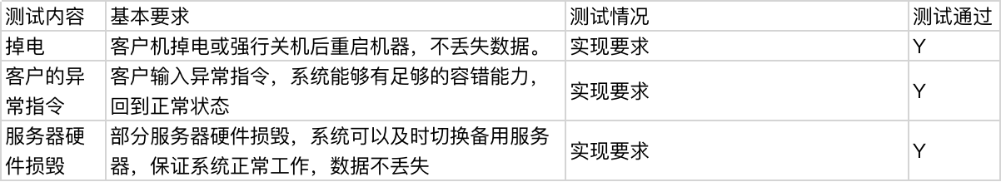

1. 安全性测试

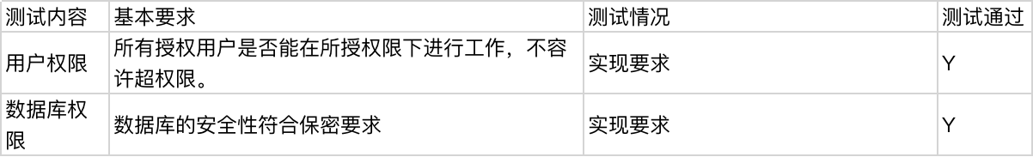

1. 易用性测试

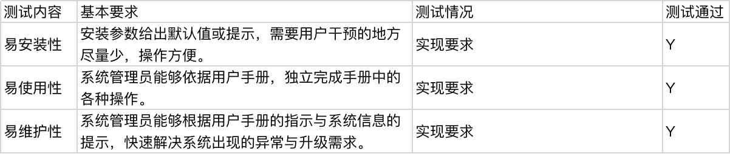

1. 兼容性测试

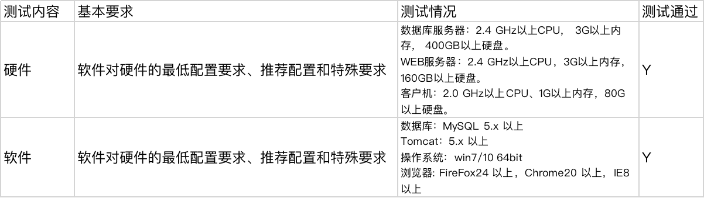

1. 安装与用户手册测试

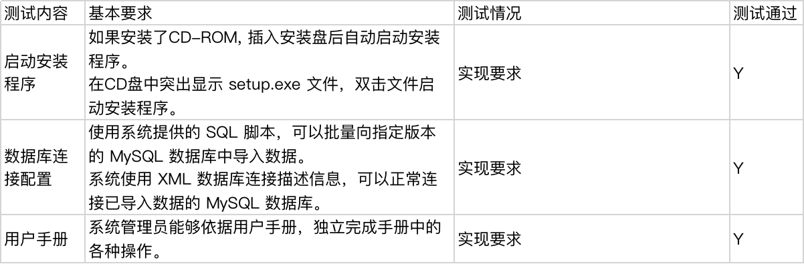

1. 测试结论

本轮测试从性能、可靠性、安全性、易用性、兼容性、安装与用户手册 6 个方面进行，艾斯医药商务系统具备需求规格说明书中的要求，尤其在安全性和兼容性方面，能够有令人满意的表现，可以交付用户使用。

1. 建议
   1. 系统能够承受的并发用户数量还有待提高，可以优化系统响应模式，使用分布式架构扩展服务集群，以满足后期的业务需求。
   2. 系统提供的 UI 界面需要进一步优化，统一操作逻辑，方便用户使用。